Presseinformation

Liebherr-Hydraulikbagger GmbH führt klimaneutralen HVO-Kraftstoff ein

⸺
Liebherr-Hydraulikbagger GmbH stellt auf klimaneutralen HVO-Kraftstoff um
Umstellung erfolgt ab Januar 2022
Nutzung von hydrierten Pflanzenölen (HVO) als Treibstoff für Fahrzeuge und Maschinen weitgehend CO₂-neutral
Einsatzbereit für eine nachhaltige Zukunft: HVO als Reinkraftstoff oder Beimischung zu fossilem Diesel in bestehenden Verbrennungsmotoren möglich
Die Liebherr-Hydraulikbagger GmbH führt am Standort in Kirchdorf an der Iller den klimaneutralen Kraftstoff HVO ein. Ab Januar 2022 werden Fahrzeuge und Maschinen des Unternehmens standardmäßig ab Werk mit HVO-Kraftstoff betankt. Durch die Umstellung ebnet die Liebherr-Hydraulikbagger GmbH weiter ihren Weg in Richtung nachhaltigere Antriebskonzepte. HVO-Kraftstoffe auf Basis von hydrierten Pflanzenölen können einen wichtigen Beitrag leisten, um den weltweiten Ausstoß von Treibhausgasen zu begrenzen.
Kirchdorf an der Iller (Deutschland), 14. Dezember 2021 – Nach dem aktuellen Klimaschutzprogramm der Europäischen Union von Dezember 2020 sollen die EU-internen Treibhausgasemissionen bis 2030 um mindestens 55 Prozent gegenüber 1990 sinken. Auch die Menge an CO₂, die durch die Bauindustrie verursacht wird, muss somit in den kommenden Jahren drastisch sinken. Die Frage nach effizienten und klimaneutralen Antrieben rückt immer stärker in den Fokus. Als innovatives und zukunftsorientiertes Unternehmen arbeitet die Firmengruppe Liebherr seit Jahren an der Forschung, Entwicklung und Förderung neuer Antriebskonzepte. Eine zunehmende Bedeutung gewinnen alternative, nachhaltige Kraftstoffe, wie beispielsweise hydrierte Pflanzenöle (HVO).
Modernes HVO nach der Norm DIN EN 15940, welche die Anforderungen und Prüfverfahren für diese Kraftstoffe definiert, wird synthetisch hergestellt und hauptsächlich aus pflanzlichen Öl- und Fettabfällen der Lebensmittelindustrie gewonnen. Diese werden unter Zugabe von Wasserstoff in Kohlenwasserstoffe umgewandelt. HVO steht als Abkürzung für Hydrotreated Vegetable Oils. Der große Vorteil von HVO: Die Nutzung als Treibstoff statt fossilem Diesel ist weitgehend CO₂-neutral. Dabei ist es für Liebherr wichtig, sicherzustellen, dass Lieferanten und Produzenten bei der Herstellung des synthetischen Kraftstoffes ausschließlich Lebensmittelabfälle verwerten und insbesondere auf die Verwendung von Palmöl verzichten.

Mit HVO-Kraftstoff klimaneutral arbeiten
Die Liebherr-Hydraulikbagger GmbH hat in den vergangenen Monaten intensiv daran gearbeitet, ihre Erdbewegungs- und Materialumschlagmaschinen für den Einsatz mit HVO vorzubereiten. Dazu wurden zunächst Dieselmotoren in den unterschiedlichen Abgasstufen von den Herstellern geprüft. Für den HVO-Kraftstoff sind zwischenzeitlich alle Dieselmotoren, die im heute bestehenden Produktportfolio der Liebherr-Hydraulikbagger GmbH verbaut sind, zertifiziert und freigegeben. Die Umstellung von fossilem Diesel auf HVO-Kraftstoff wird zukünftig neben der Erstbetankung aller Neumaschinen vor Auslieferung auch für Maschinenabnahmen, bei Vorführungen und Validierungseinsätzen im Werk gelten.
Mit der Umstellung leistet das Unternehmen einen wichtigen Beitrag zur Reduzierung von CO₂-Emissionen. Hierbei ist die mögliche Emissionseinsparung für jede Maschine gesondert zu betrachten, erklärt Gerhard Bolz, Geschäftsführer Technik der Liebherr-Hydraulikbagger GmbH. Am Beispiel eines Liebherr-Mobilbaggers A 918 Compact Litronic lässt sich Folgendes ermitteln: „Betrachtet man den gesamten Lebenszyklus eines A 918 Compact, sinkt der CO₂-Ausstoß beim Einsatz von HVO um rund 75 Prozent im Vergleich zum Dieselkraftstoff. Das hat eine Berechnung unter Zugrundlegen des ‚Cradle-to-Grave‘-Ansatzes auf Basis einer Studie mit dem Wirtschaftsberatungsunternehmen Frontier Economics ergeben.“ Für die Lebenszyklusanalyse des Mobilbaggers wurden 15.000 Betriebsstunden als Referenzwert angesetzt. Der ‚Cradle-to-Grave‘-Ansatz („Von der Wiege bis zur Bahre”) betrachtet die gesamte Wertschöpfungskette des Produktlebenszyklus. So werden alle CO₂-Emissionen in die Berechnung einbezogen, welche bei der Maschinenherstellung, im Zuge der Energiebereitstellung, über die Nutzungsphase der Maschinen bis hin zur Verschrottung entstehen.
Aufgrund der hohen Produktqualität und der damit verbundenen, langen Lebensdauer der Liebherr-Maschinen, ergibt sich die wesentliche Reduktion der CO₂-Emissionen während der Nutzungsphase. Um die maximal mögliche CO₂-Reduktion zu erreichen, muss die Maschine dauerhaft mit HVO als Reinkraftstoff betrieben werden. Die besonders kraftstoffeffizienten Liebherr-Maschinen tragen in diesem Zusammenhang zusätzlich zu einem nachhaltigen und verantwortungsvollen Ressourcenumgang bei.
Weitgehend klimaneutraler Betrieb auch von Bestandsflotten möglich
Für Liebherr spielen klimafreundliche Lösungen, die Kunden bereits heute in Verbindung mit bestehenden Antrieben einsetzen können, eine besondere Rolle. Denn synthetische Kraftstoffe wie HVO können als Beimischung oder als Reinkraftstoff konventionelle Verbrennungsmotoren antreiben. Und das ohne Umrüstungsmaßnahmen. Durch die Verwendung alternativer Kraftstoffe wie HVO beispielsweise können auch ältere Erdbewegungs- und Materialumschlagmaschinen der Liebherr-Hydraulikbagger GmbH mit konventionellen Verbrennungsmotoren weitgehend klimaneutral betrieben werden, sofern für diese eine Zertifizierung und Freigabe vorliegt. Eine entsprechende Auskunft kann beim jeweilig zuständigen Liebherr Vertriebs- und Servicepartner eingeholt werden. Die CO₂-Einsparung reduziert sich entsprechend bei geringerem HVO-Anteil in der Kraftstoffmischung.
Eine Herausforderung stellt teilweise jedoch noch die Verfügbarkeit alternativer Kraftstoffe an den entsprechenden Einsatzorten der Maschinen dar. Aufgrund der deutlich steigenden Nachfrage ist HVO bereits in einigen Ländern in Europa flächendeckend zugänglich. In jenen Ländern, in welchen die Verfügbarkeit noch nicht ausgebaut ist, sind Kunden auf die Bereitstellung ihrer entsprechenden Kraftstofflieferanten angewiesen.
Auch der Werksverkehr soll auf HVO-Kraftstoff umgestellt werden
Die Umstellung auf den klimaneutralen HVO-Kraftstoff wird auch im Werksverkehr umgesetzt. So werden schrittweise alle Arbeitsmaschinen in der Produktion, wie beispielsweise Gabelstapler, mit HVO-Kraftstoff betankt. „In der Summe werden wir mit der Umstellung unseres Werksverkehrs sowie der Erstbetankung aller Maschinen auf HVO-Kraftstoff pro Jahr rund 900.000 Liter fossilen Diesel einsparen können. Das wird zu einer jährlichen Reduktion von rund 2.250 Tonnen CO₂ führen“, beschreibt Matthias Herzog, Geschäftsführer Produktion der Liebherr-Hydraulikbagger GmbH, das zu erwartende Ergebnis der Maßnahmen am Standort.

Über die Firmengruppe Liebherr
Die Firmengruppe Liebherr ist ein familiengeführtes Technologieunternehmen mit breit diversifiziertem Produktprogramm. Das Unternehmen zählt zu den größten Baumaschinenherstellern der Welt. Es bietet aber auch auf vielen anderen Gebieten hochwertige, nutzenorientierte Produkte und Dienstleistungen an. Die Firmengruppe umfasst heute über 140 Gesellschaften auf allen Kontinenten. In 2020 beschäftigte sie rund 48.000 Mitarbeiterinnen und Mitarbeiter und erwirtschaftete einen konsolidierten Gesamtumsatz von über 10,3 Milliarden Euro. Gegründet wurde Liebherr im Jahr 1949 im süddeutschen Kirchdorf an der Iller. Seither verfolgen die Mitarbeitenden das Ziel, ihre Kunden mit anspruchsvollen Lösungen zu überzeugen und zum technologischen Fortschritt beizutragen.

Bilder
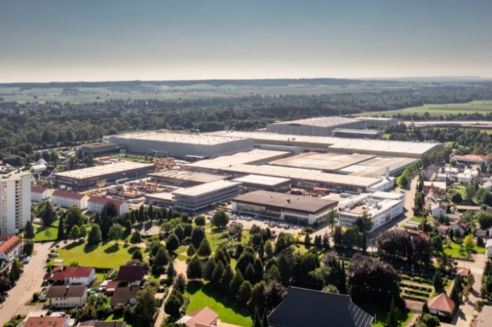
liebherr-hvo-umstellung-1.jpg
Die Liebherr-Hydraulikbagger GmbH in Kirchdorf an der Iller stellt auf klimaneutralen HVO-Kraftstoff um. Neben der Umstellung der Erdbewegungs- und Materialumschlagmaschinen wird auch der Werksverkehr zukünftig mit HVO-Kraftstoff betankt.
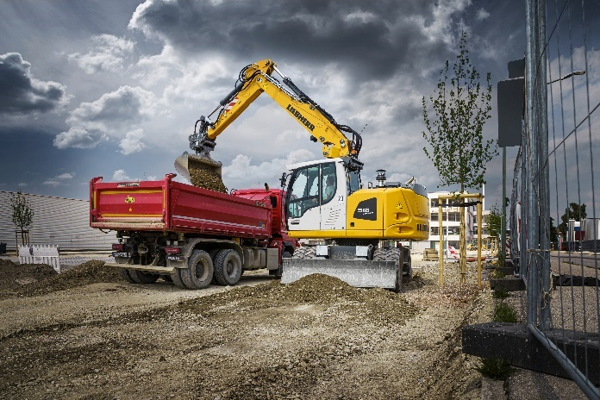
liebherr-hvo-umstellung-2.jpg
Ein großer Vorteil des synthetisch hergestellten Kraftstoffs: HVO kann als Reinkraftstoff oder Beimischung zu fossilem Diesel bereits heute konventionelle Verbrennungsmotoren antreiben.

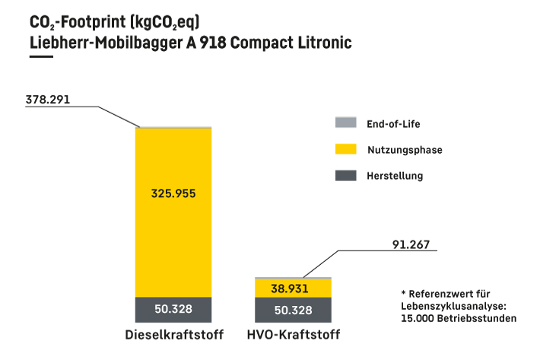
liebherr- hvo-umstellung-3.jpg
Studien und Berechnungen mit einem Wirtschaftsberatungsunternehmen haben unter Zugrundlegen des ‚Cradle-to-Grave‘ Ansatzes ergeben: Während des gesamten Lebenszyklus eines Liebherr-Mobilbaggers A 918 Compact, kann bei einem Einsatz von HVO-Kraftstoff anstelle von Diesel der CO₂-Ausstoß um bis zu 75 Prozent gesenkt werden.

Kontakt
Nadine Willburger
Marketing
Telefon: +49 7354 / 80 - 7332
E-Mail: nadine.willburger@liebherr.com
Veröffentlicht von
Liebherr-Hydraulikbagger GmbH
Kirchdorf an der Iller / Deutschland
www.liebherr.com

